假设空间某点O的坐标为（Xo，Yo，Zo）,空间某条直线上两点A和B的坐标为：(X1,Y1,Z1),(X2，Y2，Z2),设点O在直线AB上的垂足为点N，坐标为(Xn，Yn，Zn)。点N坐标解算过程如下：

   首先求出下列向量：

[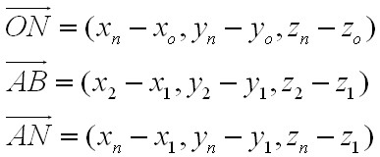](http://photo.blog.sina.com.cn/showpic.html" \l "blogid=648868460100o4ar&url=http://s14.sinaimg.cn/orignal/648868464992b7c3e575d" \t "http://blog.sina.com.cn/s/_blank)

    由向量垂直关系：

[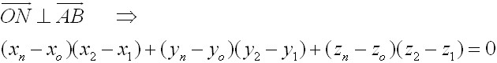](http://photo.blog.sina.com.cn/showpic.html" \l "blogid=648868460100o4ar&url=http://s1.sinaimg.cn/orignal/64886846075b78f41e750" \t "http://blog.sina.com.cn/s/_blank)   
    上式记为（1）式。

   点N在直线AB上，根据向量共线：

[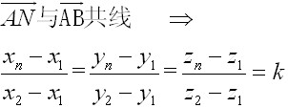](http://photo.blog.sina.com.cn/showpic.html" \l "blogid=648868460100o4ar&url=http://s15.sinaimg.cn/orignal/648868464992ddb3158be" \t "http://blog.sina.com.cn/s/_blank)   (2)

  由（2）得：

[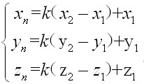](http://photo.blog.sina.com.cn/showpic.html" \l "blogid=648868460100o4ar&url=http://s9.sinaimg.cn/orignal/648868464992df8a71ac8" \t "http://blog.sina.com.cn/s/_blank) (3)  
   把（3）式代入（1）式，式中只有一个未知数k，整理化简解出k：

[空间点到直线垂足坐标的解算方法](http://photo.blog.sina.com.cn/showpic.html" \l "blogid=648868460100o4ar&url=http://s8.sinaimg.cn/orignal/6488684649944484fb337" \t "http://blog.sina.com.cn/s/_blank)   (4)  
   把（4）式代入（3）式即得到垂足N的坐标。